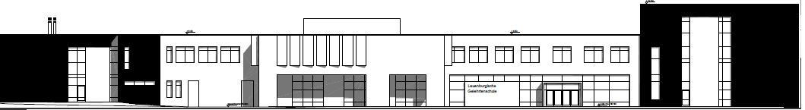


W I R T S C H A F T S P R A K T I K U M 2 0 2 2

Name: ......................................................................................................
Anschrift: …....................................................................................................
…...................................................................................................
E-Mail: …..................................................................... Telefon / Mobil.....…........................
…......................................................
WiPo-Lehrkraft: …..................................................... Klassenlehrer/in: …...........................

Ich habe in dem nachstehend genannten Betrieb einen Praktikumsplatz gefunden.
Ich werde das Praktikum verlängern / nicht verlängern …..................................... (Zeitraum)
Ich habe das Infoblatt "Wirtschaftspraktikum an der LG" erhalten und gelesen.

. . . . . . . . . . . . . . . . . . . . . . . . . . . . . .
Unterschrift der Schülerin/des Schülers
(Bei nicht volljährigen Schülerinnen Unterschrift der Erziehungsberechtigten)

Name und Anschrift des Praktikumsbetriebes

. . . . . . . . . . . . . . . . . . . . . . . . . . . . . . . . . . . . . . . . . . . . . . . . . . . . .

. . . . . . . . . . . . . . . . . . . . . . . . . . . . . . . . . . . . . . . . . . . . . . . . . . . . .

. . . . . . . . . . . . . . . . . . . . . . . . . . . . . . . . . . . . . . . . . . . . . . . . . . . . .

Telefon: . . . . . . . . . . . . . . . . . . . . Ansprechpartner/in: Herr/Frau . . . . . . . . . . . . . . . . . . . . . . . . .

- Abgabe bis 26. August 2022 -

